PROJEKT OGÓLNOPOLSKI „TECHNIKOLUDEK, CZYLI PRZEDSZKOLAK
W ŚWIECIE TECHNOLOGII”

W tym roku szkolnym wzięliśmy udział w ogólnopolskim projekcie „Technikoludek, czyli przedszkolak w świecie technologii”. Udział w projekcie był odpowiedzią na realizację jednego z podstawowych kierunków realizacji polityki oświatowej państwa na rok szkolny 2020/2021, którym jest „Wykorzystanie w procesach edukacyjnych narzędzi i zasobów cyfrowych oraz metod kształcenia na odległość. Bezpieczne i efektywne korzystanie
z technologii cyfrowych”. Organizatorem tego projektu było Przedszkole nr 41 w Rybniku.
Celem głównym projektu było rozwijanie kompetencji kluczowych poprzez wprowadzenie dziecka w świat technologii oraz rozwijanie współpracy między nauczycielami z różnych przedszkoli z całej Polski.
- W każdym miesiącu dzieci z naszego przedszkola w wieku 3-6 lat wykonywały zadania do realizacji przygotowane przez organizatorów projektu.
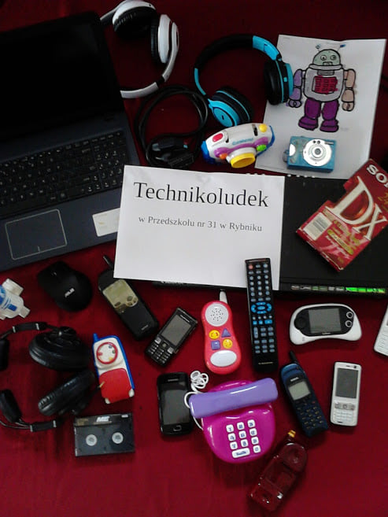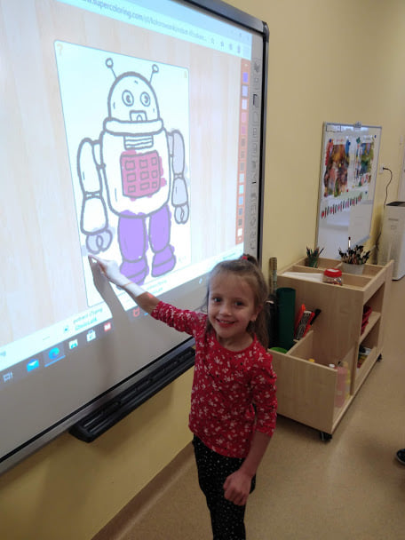
- Dzieci młodsze poznały działanie projektora z dawnych lat, oglądały bajki wyświetlane na ścianie
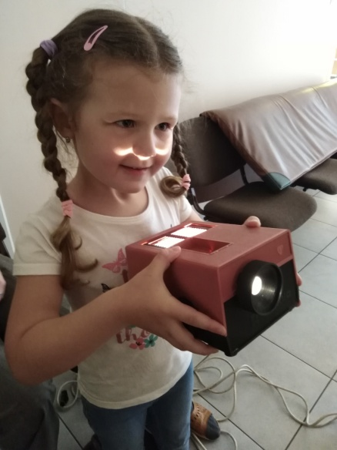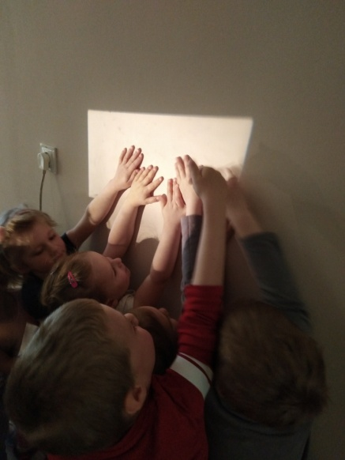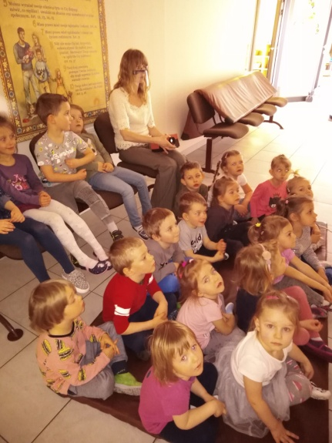

- Dzień Myszki Miki - zabawy z tablicą interaktywną
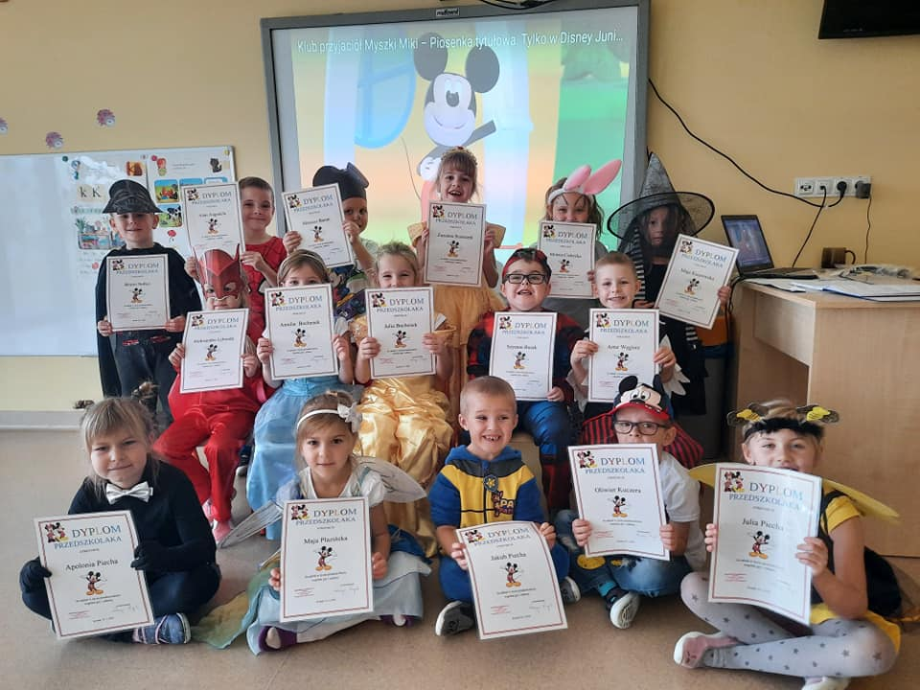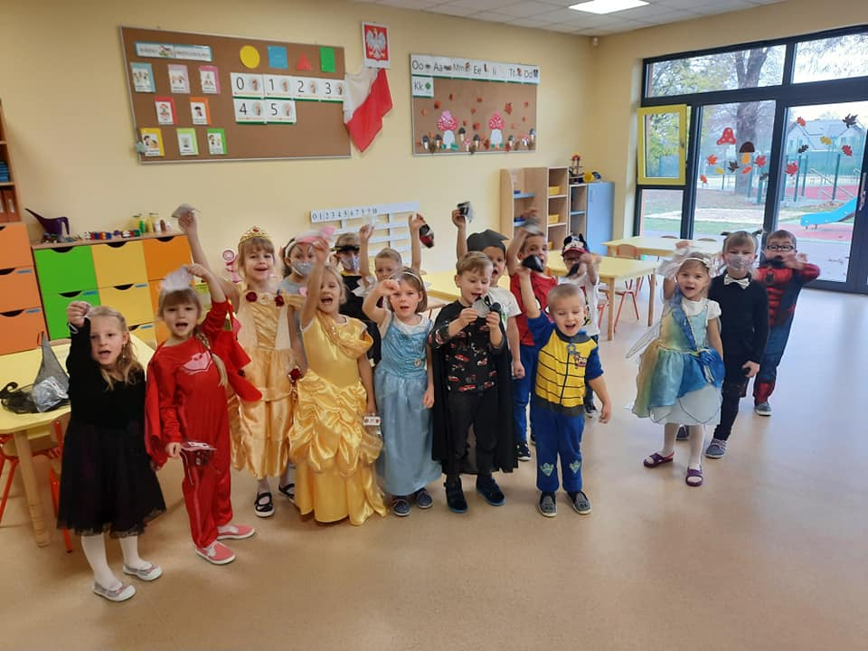

- Dzieci stworzyły pracę plastyczno-techniczną MIKROFON. Przeprowadzono pogadankę na temat wykorzystywania mikrofonów w życiu codziennym. Zajęcia zakończono śpiewem dzieci
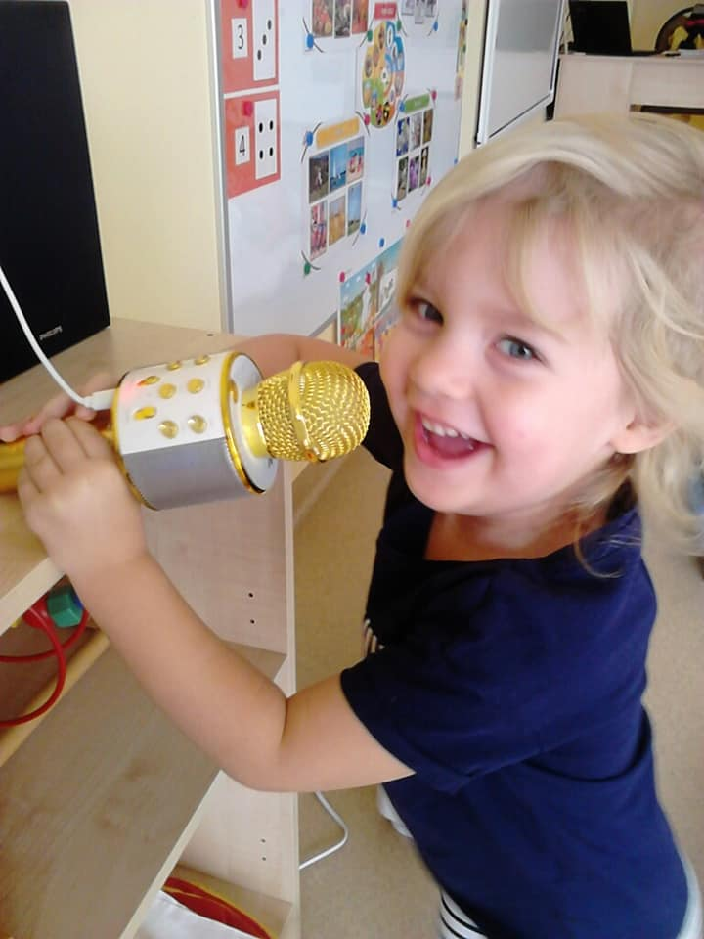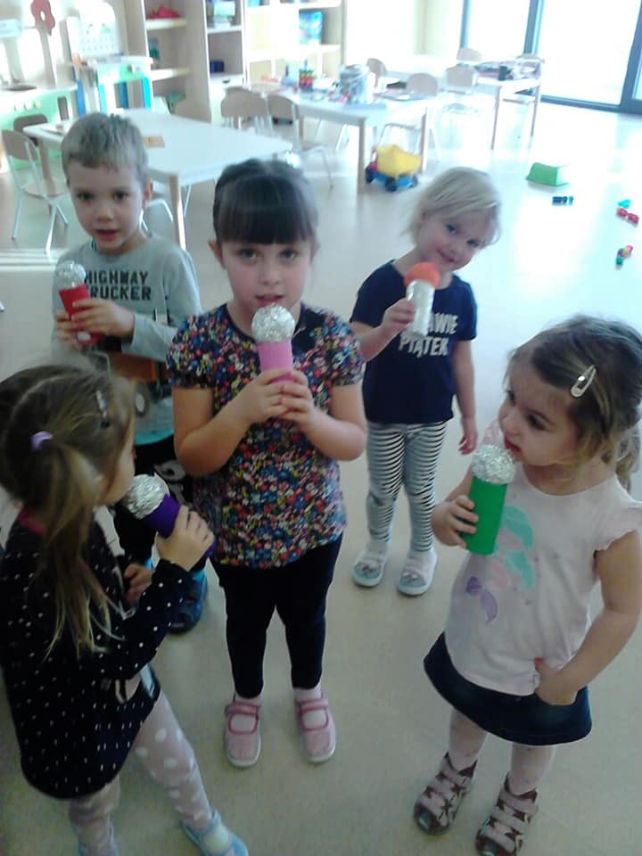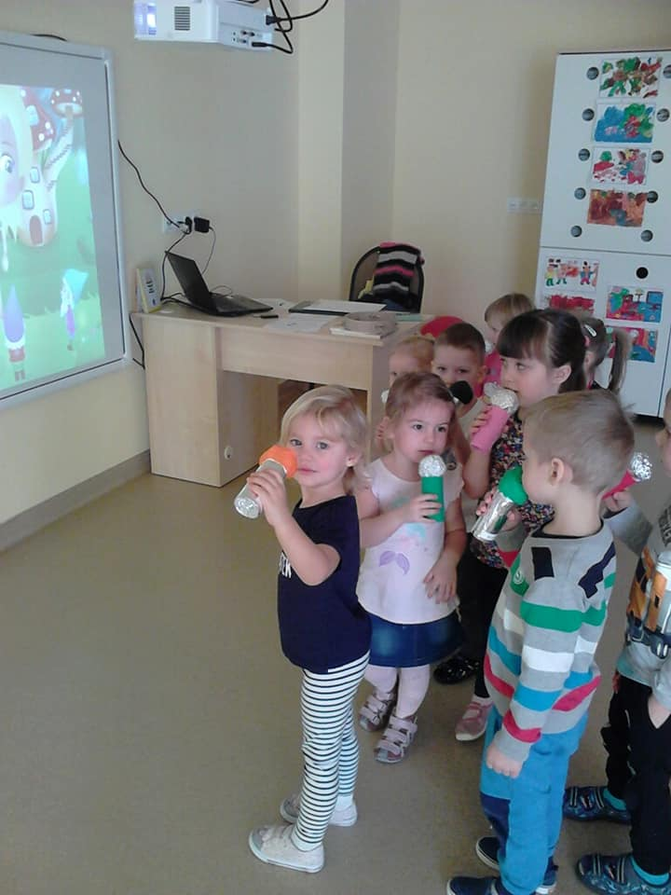
- Starszaki wykonywały zadania matematyczne z wykorzystaniem tablicy multimedialnej
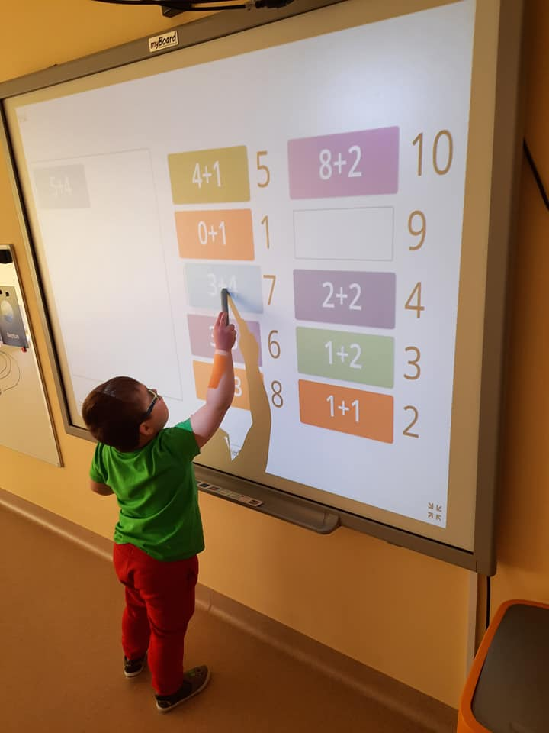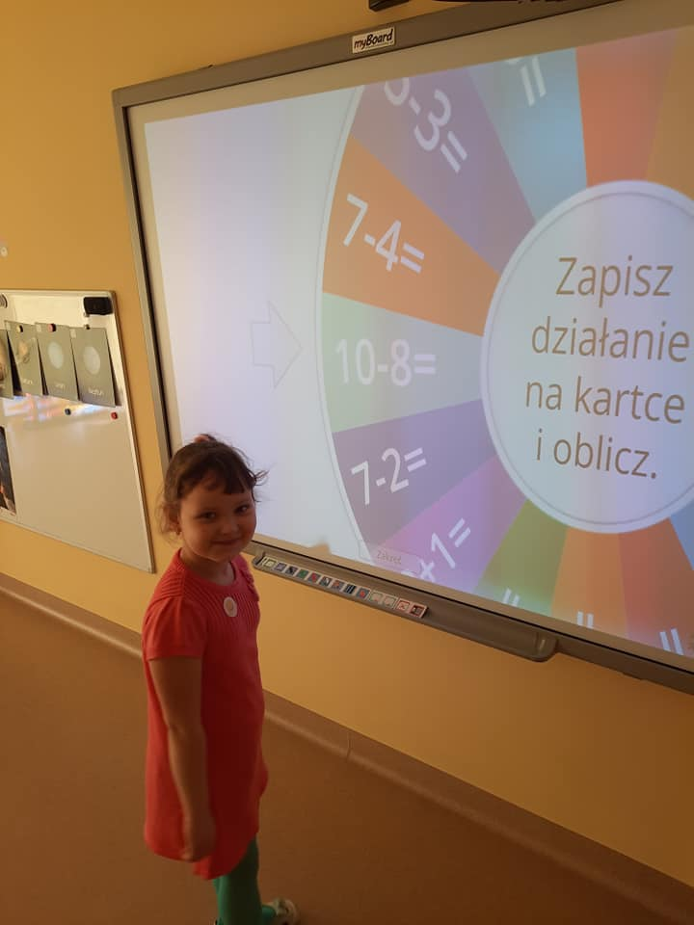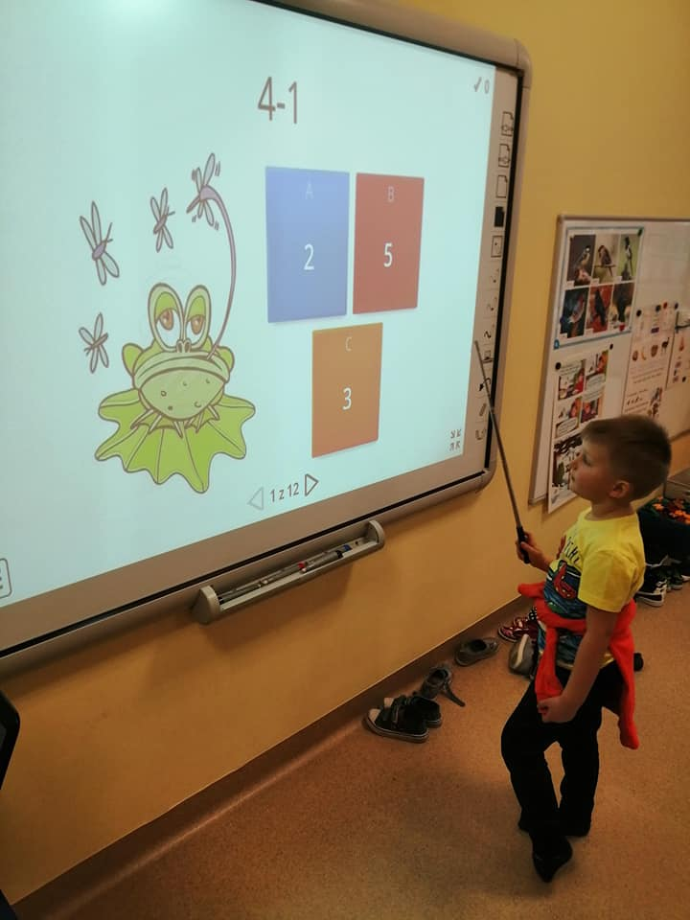
- Starszaki wykonały zadanie wg. pomysłu nauczyciela "Andrzejki dawniej i dziś"
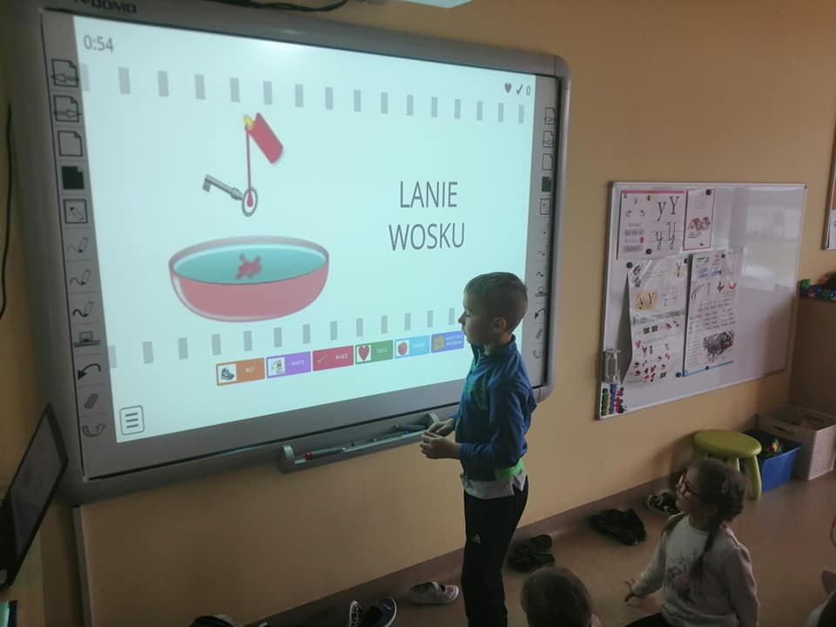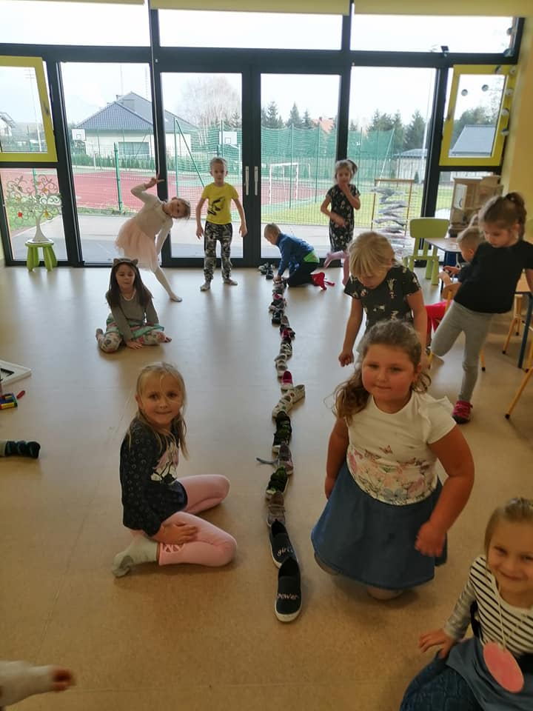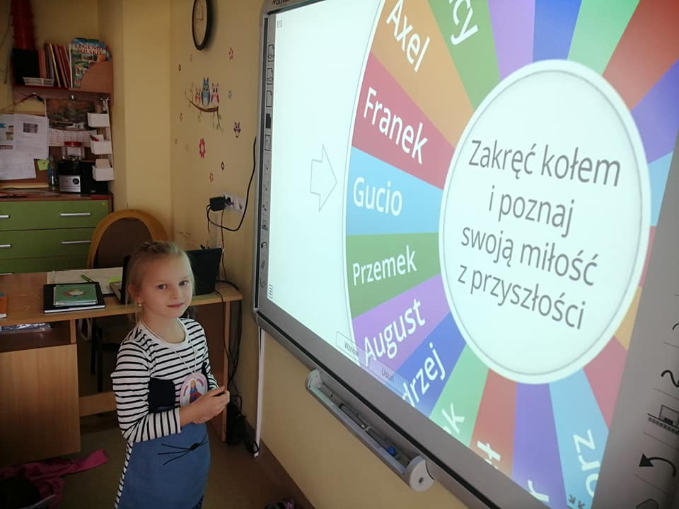
- Stworzyliśmy grę planszową o wodzie z wersji minigry do maxigry.
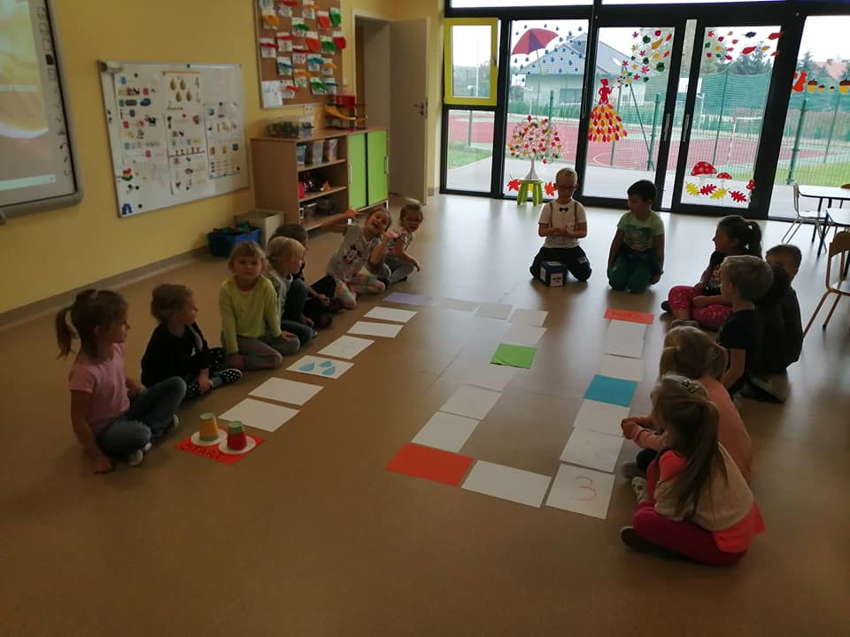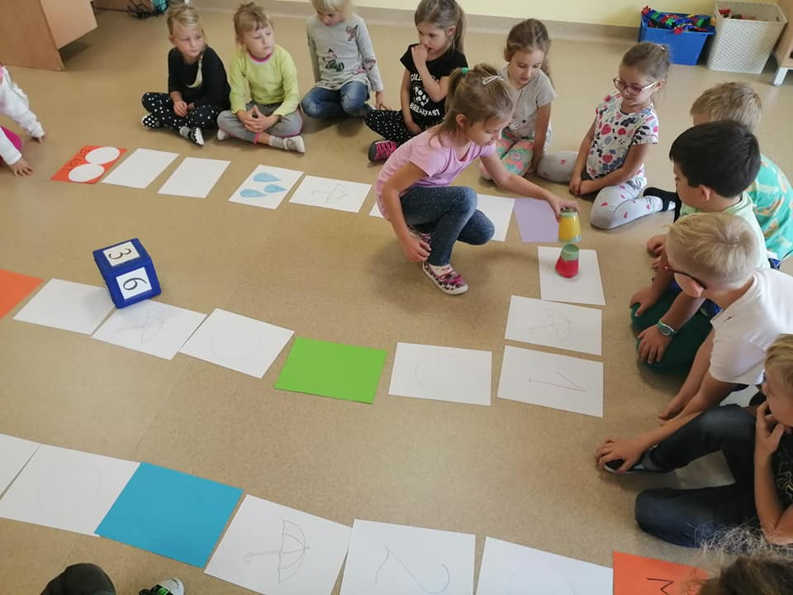

- Starszaki utworzyły historyjkę w formie kliszy filmowej pt. "Moja miejscowość".
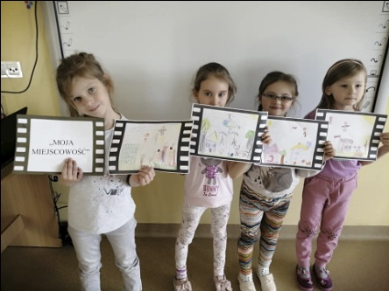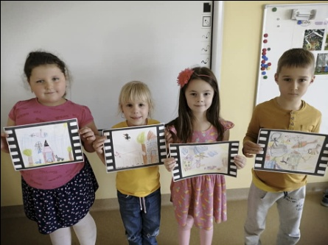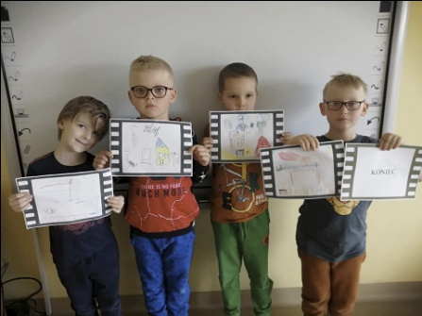

- Dzieci z pomocą rodziców wykonały zdjęcia przyrody. Zdjęcia zostały umieszczone na stronie internetowej naszego przedszkola.
https://www.zsp15.miastorybnik.pl/przedszkole/nasze-osiagniecia.html?fbclid=IwAR3cXyIXlF2UeYdbDDgObAqX4rTU-DpPw3192YdORjA1VkObTU0r4s-GbpQ

- Dzieci z grupy „Pszczółki” wysłuchały wiersza pt. "Komputer zachorował" i narysowały Pana Antywirusa według własnego pomysłu.
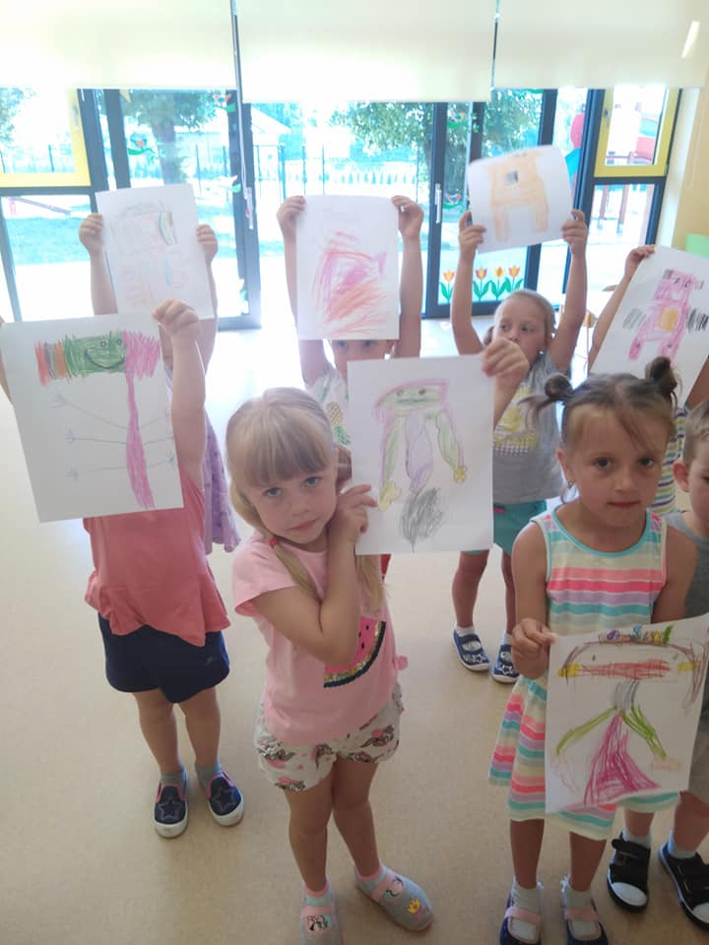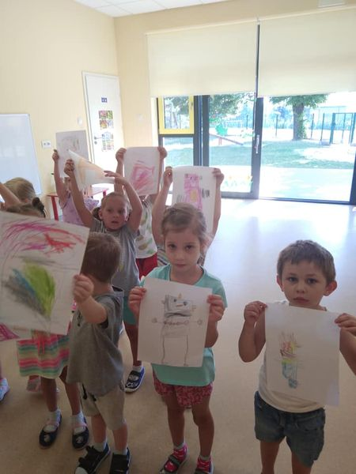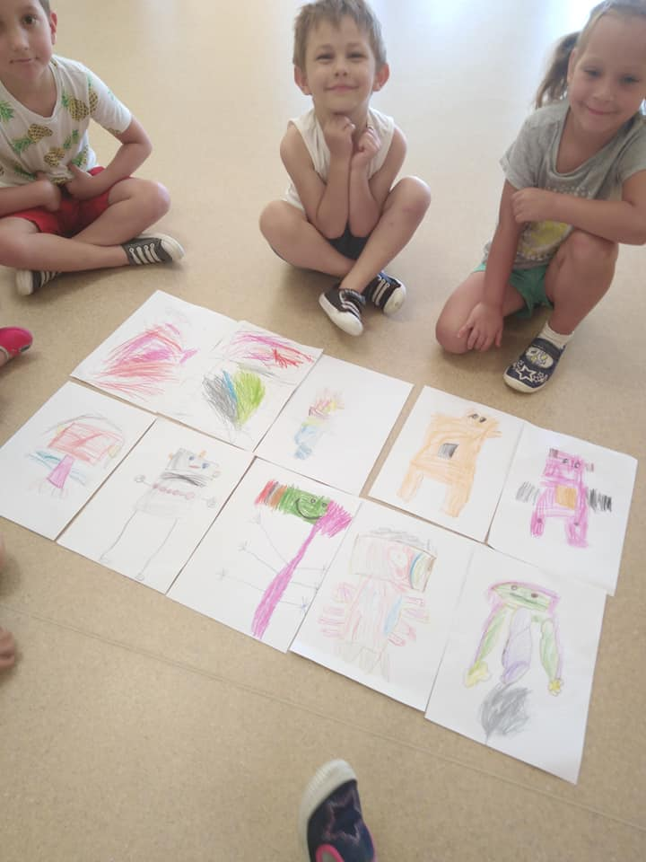

- Grupa „ Sówki” zrealizowała ostatnie czerwcowe zadanie: Karaoke z wykorzystaniem nowoczesnych technologii

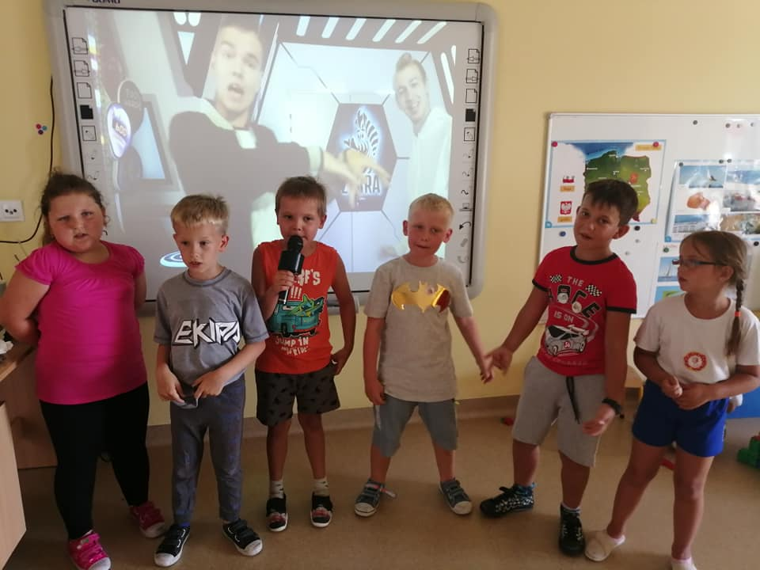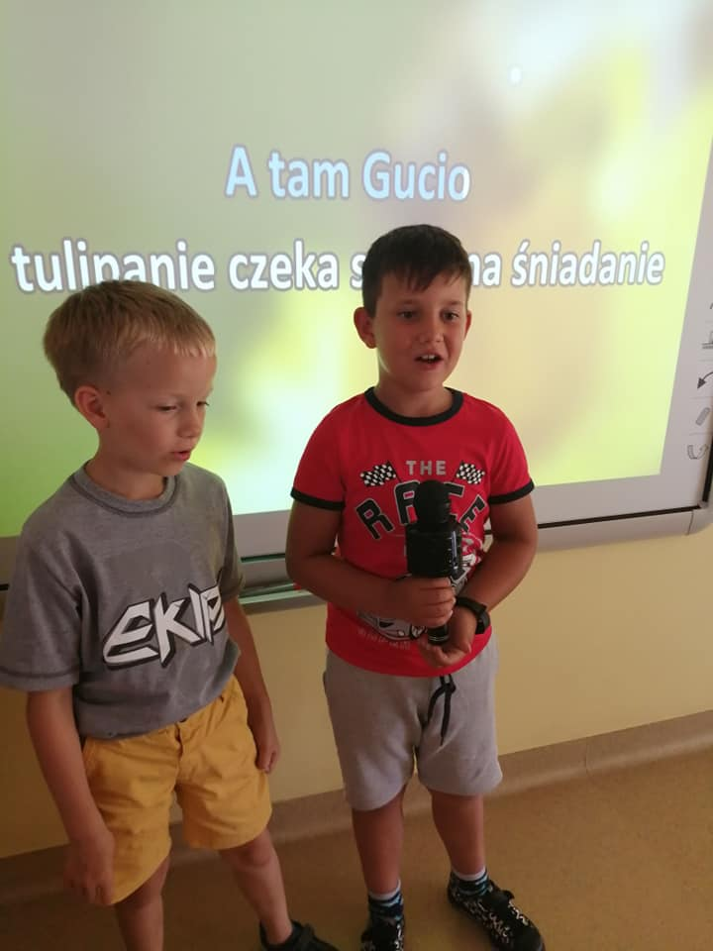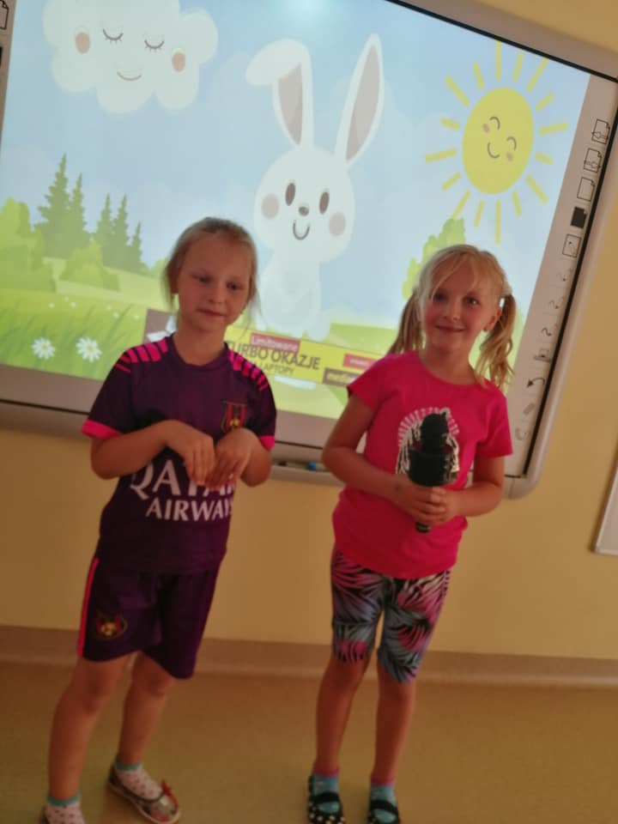

Projekt realizowały grupy:
Krasnoludki – wychowawca : Monika Fukała
Pszczółki – wychowawca: Anna Hajnce
Biedronki – wychowawca: Katarzyna Krupnik
Sowy – wychowawca Joanna Hoszowska

Sprawozdanie opracowała
Joanna Hoszowska

